火灾自动报警系统操作规程

一、 基本操作 ：
（一）开机、关机与自检：
1、用户使用本系统时应按以下顺序进行开机操作：
1.1打开火灾自动报警控制器的主、备电开关。
1.2完成以上操作后，系统上电进入自动检查状态：
1.2.1控制器提示系统处于自检状态。
1.2.2显示网络及打印机信息。
1.2.3自动检测键盘、指示灯、液晶屏幕及声音。
1.3自检完毕后，开机过程结束，系统进入正常监控状态。
1.4关机过程按照与开机时相反的顺序关掉各开关即可。
（二）火警的确认、消音：
1、确认；
在发生火灾时，控制器所连接的警报器将发出报警声，提示人员有火警存在，值班人员首先看清报警地点，然后在按下“确认”键，再到报警地点查看火灾情况。
2、消音；
如果值班人员发现不是真实火警时，可以按“消音”键，来禁止警报器发出声音报警，警报器消音的同时控制器的警报器消音指示灯点亮，有新的火警发生时，警报器将再次发出声音报警，同时控制器的警报器消音指示灯熄灭。
（三）故障、火警的处理：
1、故障的一般处理方法；
故障一般可分为两类，一类为控制器内部部件产生的故障，如主备电故障、 总线故障等；
另一类是现场设备故障，如探测器故障、模块故障等。
故障发生时，可按“消音”键终止故障警报声。
1.1 若主电掉电，采用备电供电，处于充满状态的备电可维持控制器工作 8 小时以上，直至备电自动保护；在备电自动保护后，为提示用户消防报警系统已关闭，控制器会提示 1 小时的故障声；在使用过备电供电后，需要尽快恢复主电供电，并给电池充电48小时，以防蓄电池损坏。
1.2 若系统发生故障，应及时检修，若需关机，应做好详细记录。
1.3 若现场设备故障，应及时维修，因特殊原因不能及时排除的故障，应将设备暂时从系统中隔离， 待故障排除后取消隔离将设备恢复。
2、火警的一般处理方法
2.1 当发生火警时，应先检查发生火警的部位，并确认是否有火灾发生。
2.2 若确认有火灾发生，应立刻通知消防部门，并组织人员疏散。
2.3 若为误报警，记录下误报警设备编号及报警时间，确认误报警设备的现场情况， 如有较大的灰尘、水蒸气、温度剧烈变化、气流、较大物体移动等，并记 录；
2.4 如果出现有规律的误报，请联系安装公司解决。
（四）复位功能：
按下“复位”键可对控制器进行复位操作，同时因系统在操作过程中，屏幕会提示等待信息，此时操作人员应稍等片刻，待系统完成此项操作后再进行其它操作。
复位可以实现以下功能：
1、清除当前的所有火警、故障和反馈显示。
2、清除正处于请求和延时启动的命令。
3、清除消音状态。
4、清除隔离显示，但隔离标志灯不变，隔离内容依旧起作用。
（五）消防自动报警系统联动原理图
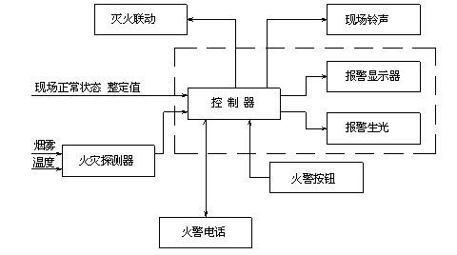

二、巡视流程；
1、观察主机是否在正常运行状态。
2、认真做好值班记录，如发生报警，应先按下控制器上的“消音”键，迅速确认火情后酌情处理。处理完毕后做执行记录，然后按“复位”键清除报警。如确认为误报警或火警、故障无法复位，在记录完毕后，尽快通知维修单位进行维修。

- 安装单位联系方式：
安徽省安源消防工程有限公司上海分公司
技术负责人：嵇惠东
电话：15121029613
公司负责人：尤 国
电话：13816557103
保修周期：2018年12月30日至2019年12月30日

